Geschiedenis les 7: de vrachtwagen.
De vrachtwagen: een grote auto met veel ruimte om goederen te vervoeren.
De vrachtwagenchauffeur: de persoon die de vrachtwagen bestuurt.
Het laden: de goederen in de vrachtwagen zetten. De goederen moeten ergens naartoe gebracht worden.
Het lossen: de goederen worden uit de vrachtwagen gehaald. Het is weggebracht.
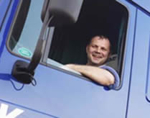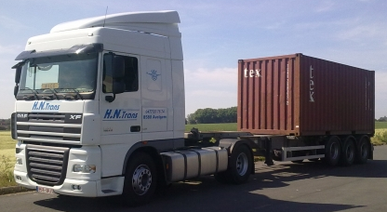
Het vervoer
De vrachtwagenchauffeur
Het lossen
Het laden
De vrachtwagen

